Mô tả thuật toán có cấu trúc điều kiện

* Pseudo – code:

BEGIN

INPUT a (student scores)

IF a >= 75

DISPLAY “Loai A”

ELSE

IF a >= 65

DISPLAY “Loai B”

ELSE

IF a > 45

DISPLAY “Loai C”

ELSE

IF a >= 35

DISPLAY “Loai D:

ELSE

DISPLAY “Loai E”

END IF

END IF

END IF

END IF

END

* Flowchart:

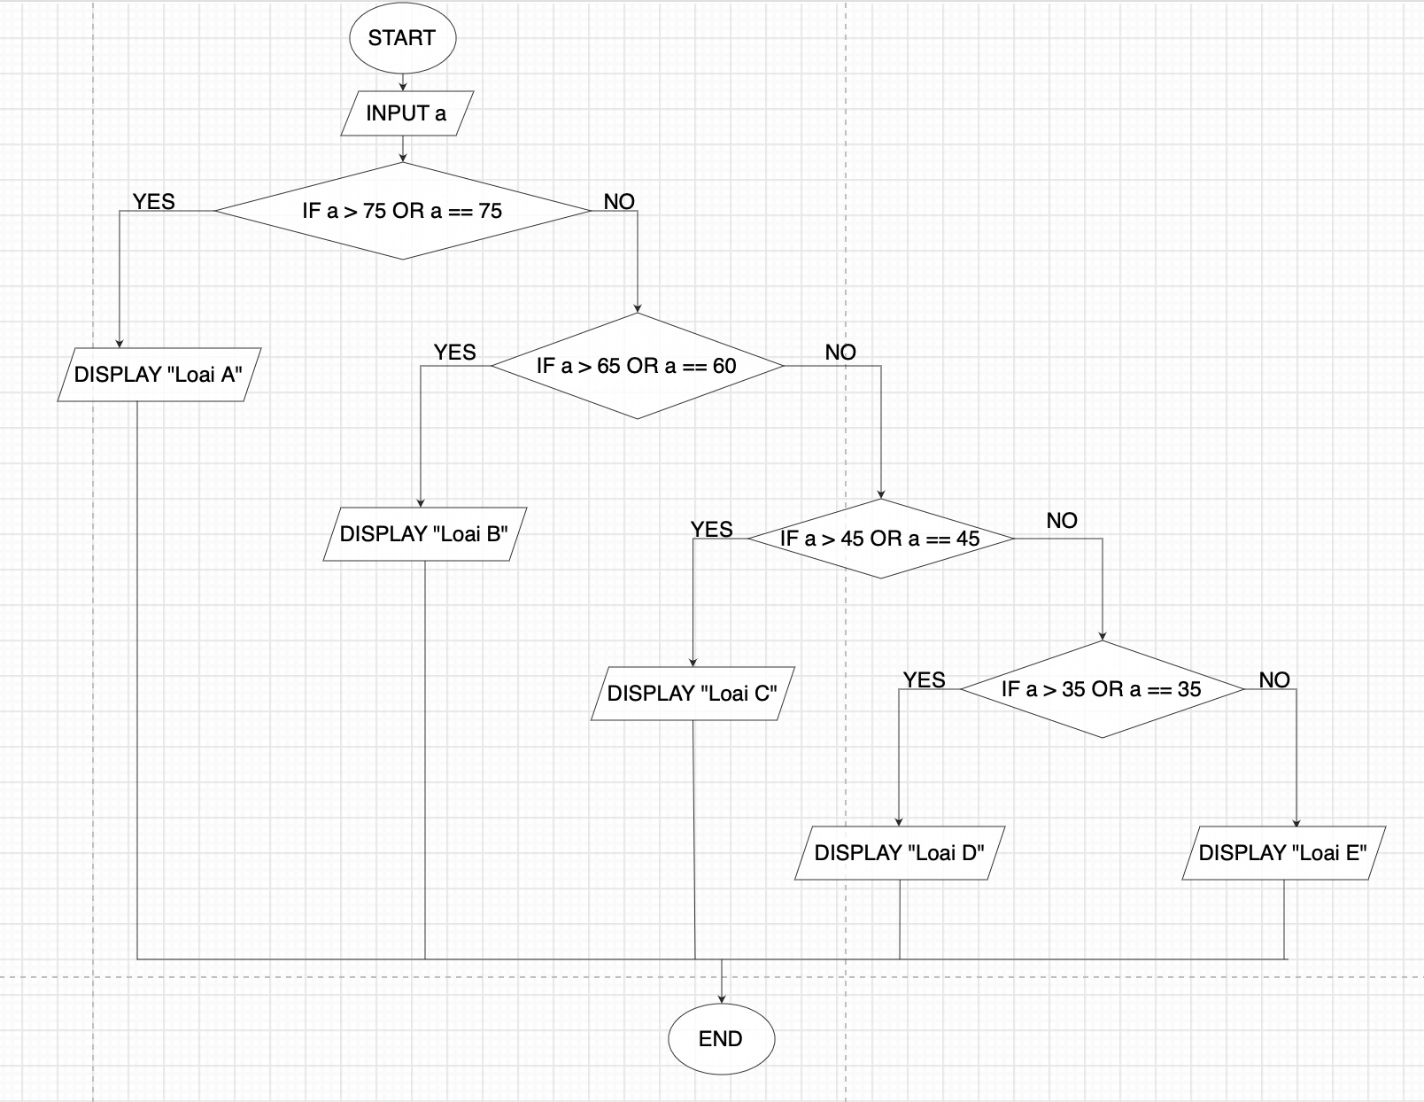

IF a >= 35

IF a >= 45

IF a >= 65

IF a >= 75